 |   CHAMPIONNATS D’AFRIQUE  Alger (Algérie) du 07 au 13 Mai  2022 Raffa Dames | 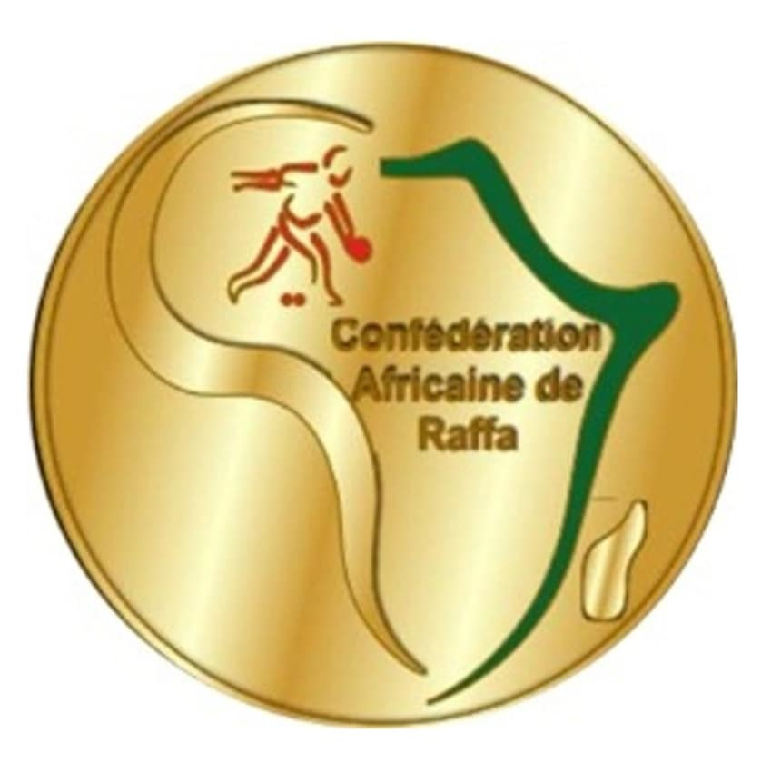

TIR DE PRECISION - TIRO DI PRECISIONE الرمي بالدقة -

QUALIFICATIONS
 |  |  | P. 1 | P. 2 | Qu. |  |  |  | P. 1 | P. 2 | Qu.
1. | MAR | AITOUTOUHEN DOUNIA | 03 |  |  | 10. | BUR | SHIMWE RITA ERENICE | 00
2. | TUN | SABRINE ZEKRI | 09 |  |  | 11. | LES | NKOKO LIMAKATSO | 04
3. | ALG-1 | AISSIOUI LAMIA | 10 |  |  | 12. | LIB | SOUMAYA MOHAMED | 00
4. | ALG-2 | BOUKERNAFA BASSMA | 04 |  |  | 13.
5. | MOZ | SANTA DA LUCIA | 02 |  |  | 14.
6. | ZAM | PHIRI FATIMA | 00 |  |  | 15.
7. | OUG | NALUKENGE CHRISTINE | 00 |  |  | 16.
8. | KEN | MUCHIRI SHEILA | 02 |  |  | 17.
9. | TOG | AMEGAVI-JOHN | 08 |  |  | 18.

QUARTS DE FINALE
 |  |  |  | Bar. |  |  |  |  | Bar.
1. | ALG-1 | AISSIOUI LAMIA |  |  | 8.
2. | TUN | SABRINE ZEKRI |  |  | 7.
3. | TOG | NALIM WANIMANE |  |  | 6.
4. | LES | NKOKO LIMAKATSO |  |  | 5.

DEMI - FINALES
 |  |  |  | Bar. |  |  |  |  | Bar.
1. | LES | NKOKO LIMAKATSO |  | 00 | 4. | 07 | AISSIOUI LAMIA | ALG-1
2. | TUN | SABRINE ZEKRI |  | 01 | 3. | 00 | AMEGAVI-JOHN | TOG

FINALE
 |  |  |  | Bar. |  |  |  |  | Bar.
1. | ALG-1 | AISSIOUI LAMIA |  | 15 | 2. |  | SABRINE ZEKRI | TUN | 07

1. |  | ALG-1 | AISSIOUI LAMIA
2. |  | TUN | SABRINE ZEKRI
3. |  | TOG  LES | AMEGAVI-JOHN  NKOKO LIMAKATSO
IR DE PRECISION - TIRO D

